丰城中等专业学校1+X幼儿照护职业技能等级证书
考试工作简报
为深入贯彻落实《国家职业教育改革实施方案》和《职业技能提升行动方案》文件精神，稳步推进“学历证书+若干职业技能等级证书”制度试点工作，服务现代经济体系建设和实现高质量充分就业需要。2023年3月18日，丰城中等专业学校1+X幼儿照护职业技能等级（初级）证书考试在北区奋进楼进行，来自我校学前教育部的40名学生参加了此次考试。
江西省1+X推进办公室委派樟树市职业学校张宁老师莅临我校进行督导工作；樟树市职业学校丁小群老师为实操考试考评组长，考评员：朱佳勤（丰城中等专业学校）；理论监考老师：王蜜（丰城中等专业学校）、罗佳平（丰城中等专业学校）；考试期间我校黄文松副校长、刘集斌副校长、熊慧萍主任、邹国勇部长、徐周勇主任、曾运凯主任、到现场巡视。考核项目：1+X幼儿照护职业技能等级（初级）考试，考试期间，考务工作井然有序，考试人数40人，39人圆满完成理论和实操考核任务，1人因学生个人原因弃考，考试合格38人，通过率是97.4%，38名考生将获得由教育局和湖南金职伟业联合颁发的1+X幼儿照护职业技能等级认证（初级）证书。
幼儿照护职业等级证书是针对学前、早教、护理、幼教等相关专业的学生，主要考核学生学前教育和护理两个领域的技能，培养学生成为复合型人才，为学生拓宽就业面。该项考试的圆满完成，进一步推进了我校“1+X”职业技能证书制度试点工作，对落实教育教学改革、促进专业建设、提升人才培养质量具有积极的意义。

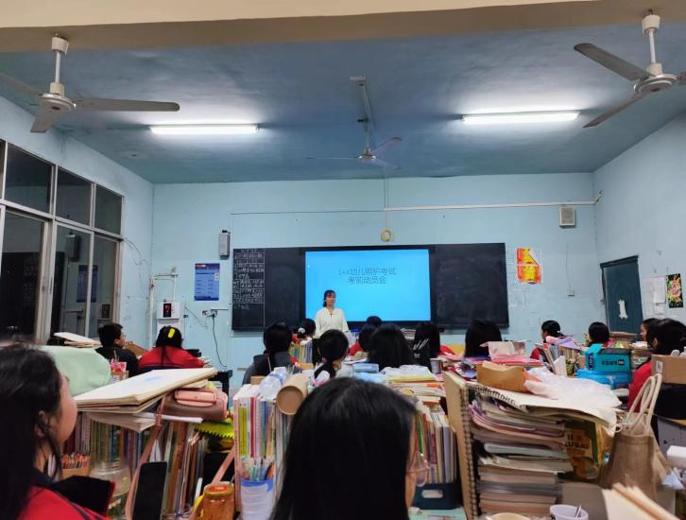 | 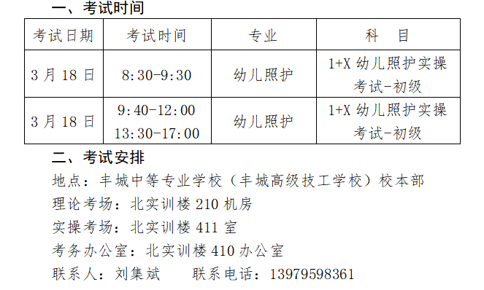
考前动员会 | 考试安排
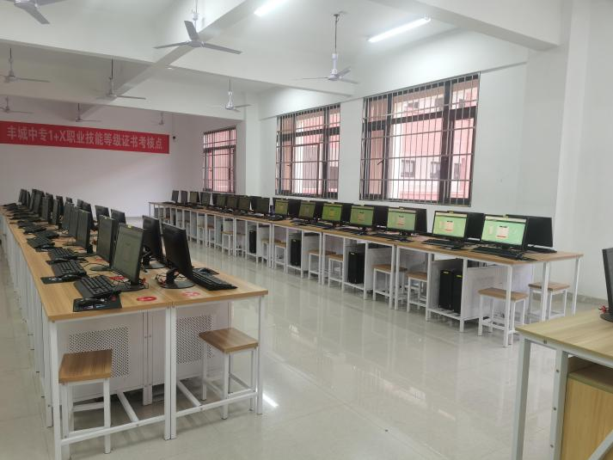 | 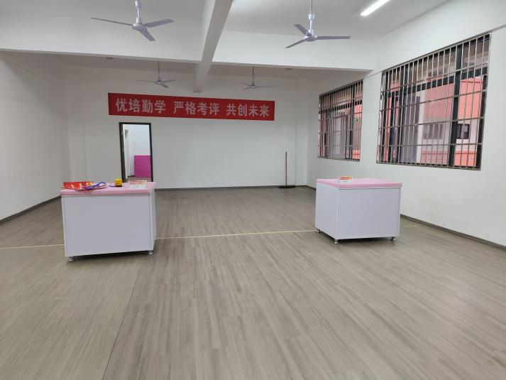
理论考场 | 实操考场
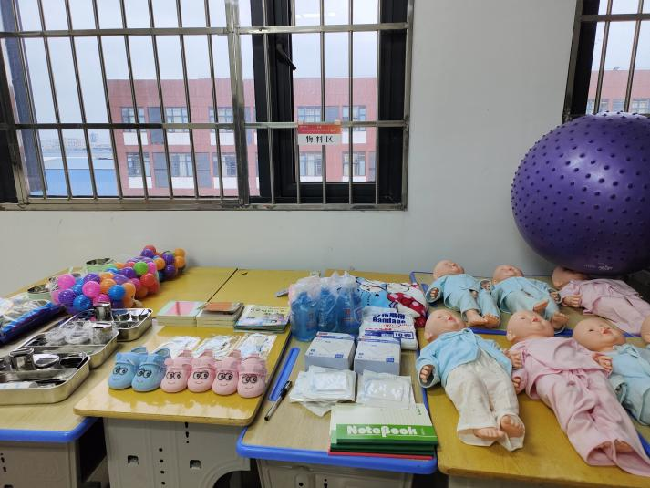 | 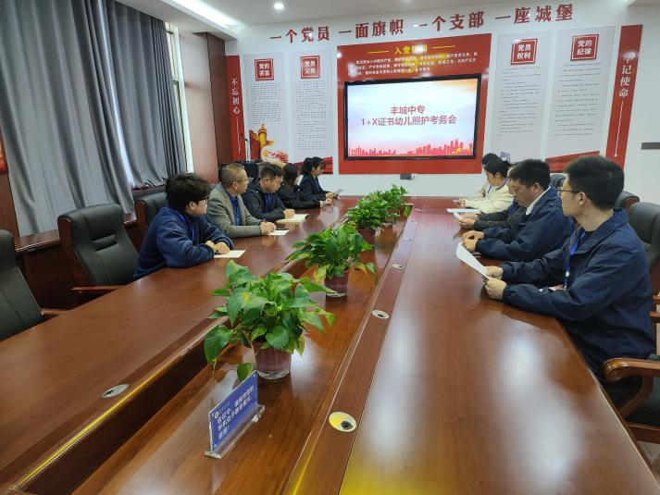
实操物料准备 | 考前考务会
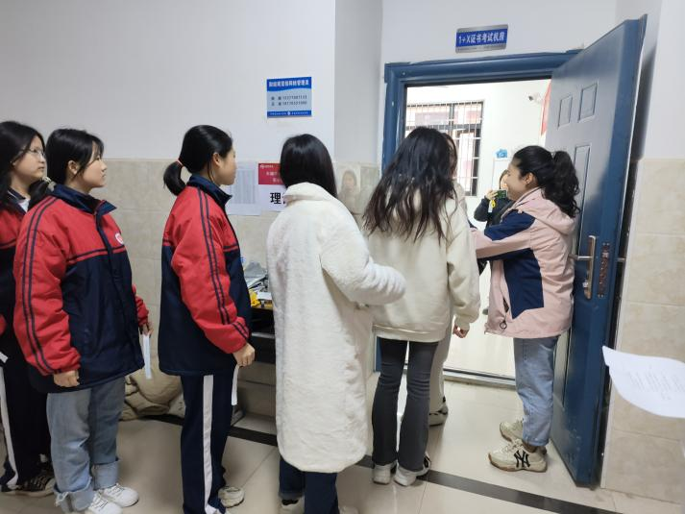 | 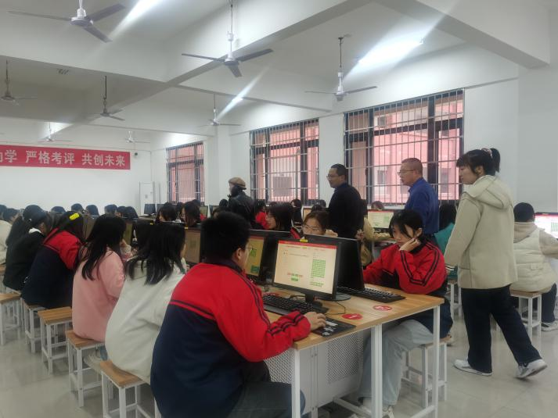
考生有序进场 | 领导巡查理论考场
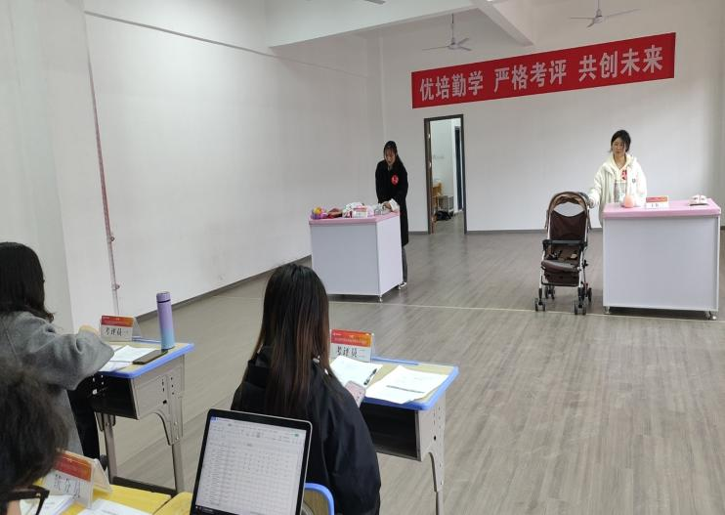 | 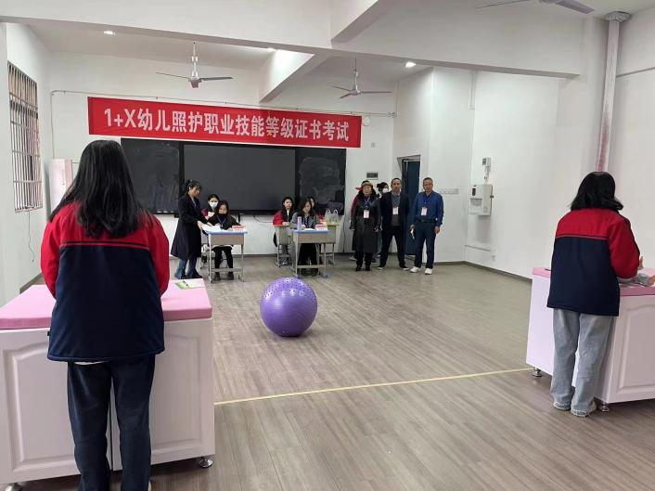
实操考试现场 | 领导巡查实操考场
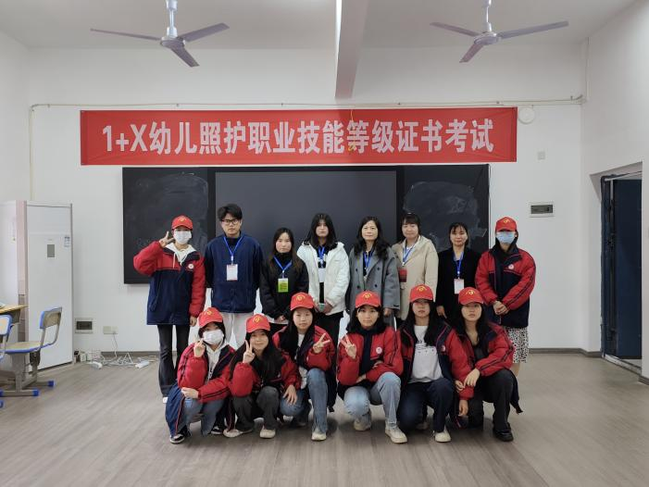 | 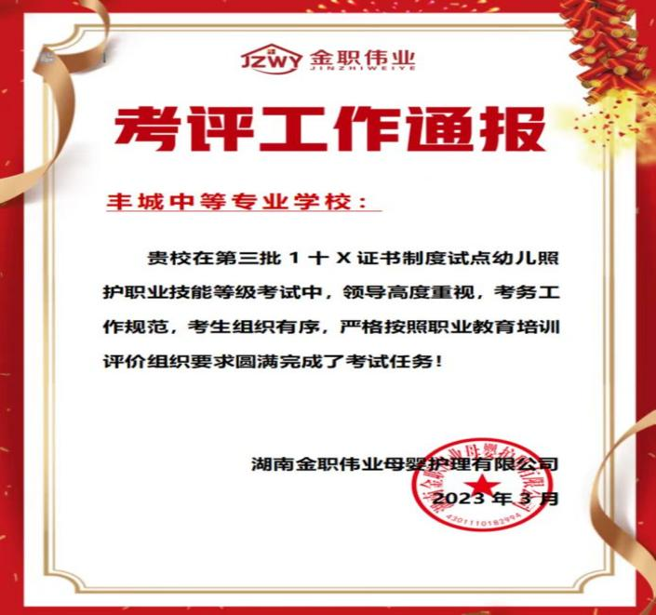
工作人员合影 | 考评工作圆满完成通报

幼儿照护职业等级证书是针对学前、早教、护理、幼教等相关专业的学生，主要考核学生学前教育和护理两个领域的技能，培养学生成为复合型人才，为学生拓宽就业面。该项考试的圆满完成，进一步推进了我校“1+X”职业技能证书制度试点工作，对落实教育教学改革、促进专业建设、提升人才培养质量具有积极的意义。

丰城中等专业学校
2023年3月23日

